IOAI 2025 egyéni verseny, 2. nap
Csoportvezető fordítási verziója

A csoportvezetőknek ki kell tölteniük az alábbi űrlapot, még akkor is, ha nincs szükségük lefordított dokumentumokra.
Ország Vagy Régió | Hungary
Csapattagok száma  (A bőséges mennyiségű dokumentumot a leírásnak megfelelően másoljuk) szám) | 8
Hány oldal összesen  (borítólapokkal együtt) | 18

IOAI2025 helyszíni forduló: Mosdó-ikon párosítás

Megjegyzés: Először „csatlakozz” a versenyhez. Ezután csatolhatod az adathalmazt a GPU-hoz. Ellenkező esetben a notebook hibát dob, mert nem fér hozzá az adathalmazhoz, amíg nem csatlakozol a versenyhez.

Probléma Leírása
Ebben a feladatban egy olyan modell betanitása a feladatotok, amely képes összepárositani férfi és női mosdó ikokonokat ugyanabból a mellékhelyiségből. A címkézett tanító adatok alapján egy olyan párosító modellt tanítsatok be, amely egy adott kép esetén megtalálja annak a másik nemű megfelelőjét (pl. az alábbi kivágott férfi ikont párosítja az eredeti képen lévő női megfelelőjével), azzal a feltétellel, hogy mindkét ikon ugyanabból a mosdóból származik .
Például az 1. ábrán látható képnek (a kivágott képen látható férfi ikonnak) a 2. ábrán látható ikon a megfelelője (a képen látható női ikon, amely ugyanabból a mosdóból származik).
 | 

2. Adathalmaz
(1) Tanító Adathalmaz:
Modell betanításához használandó.
Könyvtárstruktúra:
train/
├── crop/ # Kivágott ikonok
│ ├── female/ 1.png, 2.png, ...
│ └── male/
└── orig/ # Eredeti ikonok
├── female/
└── male/
Minden almappa 1.png-től 82.png-ig terjedő nevű ikonokat tartalmaz, ahol a szám a mosdó azonosítóját jelöli. Minden mosdóhoz négy kép tartozik (az ugyanabból a mosdóból származó négy kép ugyanazt az egyedi azonosítót viseli mind a négy almappában):
- crop/female/i.png → Kivágott női ikon
- crop/male/i.png → Kivágott férfi ikon
- orig/female/i.png → Eredeti női ikon
- orig/male/i.png → Eredeti férfi ikon
(2) Validációs Adathalmaz és Teszt Adathalmaz:
A validációs adathalmaz (teszt_a) és a teszthalmaz (teszt_b) az alábbi két almappát tartalmazza:
test_a/ (vagy test_b/)
├── query/ # Párosítandó kivágott ikonok
└── gallery/ # A lehetséges ikonok
- query/: kivágott ikonok, amelyeket párosítani kell.
- galéria/: a lehetséges ikonok gyűjteménye, amelyekből választani lehet.
- Vegyétek figyelembe, hogy:
  - query/ és a gallery/ fájlok nevei egymástól függetlenül számozódnak és meg vannak keverve, ami azt jelenti, hogy az párosítás nem támaszkodhat az azonosítókra.
  - A lekérdezésben szereplő minden egyes kivágott ikonhoz pontosan két eredeti kép tartozik a „gallery” mappából (egy férfi és egy nő ugyanabból a mosdóból), ami azt jelenti, hogy $\text{len}(\text{gallery})=2*\text{len}(\text{query})$.
- Minden kép .png formátumú.
- Az validációs adathalmaz $10$ képet tartalmaz a mappájában, míg a teszt adathalmaz $30$-at .

3. Feladat
A query/ mappában található minden képhez párosítsatok egy, a „gallery” mappában található képet, amely:
- ellenkező nemű , és
- ugyanabból a mosdóból származik
Ezt a párosítást a betanított modelletek használatával kell elvégezni .

4. Beadási Folyamat
A feladat beadásához töltsetek fel egy submission.ipynb nevű notebook-ot, amelynek tartalmaznia kell a következőket:
- A modell tanítási kódját (a train/ adatok felhasználásával)
- A párosítási folyamat kódját mindkét teszt adathalmazhoz (test_a/ és test_b/)
- A notebook-nak két .npy fájlt kell kimentenie:
submission_a.npy # Párosítási eredmények a (test_a) validációs adathalmazhoz.
submission_b.npy # Párosítási eredmények a (test_b) teszt adathalmazhoz.
Minden .npy fájl egy egydimenziós tömb, amelynek mérete megegyezik a lekérdezések számával, és a tömb értékei a „gallery” mappában található képek azonosítóinak felelnek meg.
Például egy érvényes submission_a.npy fájl így nézhet ki:
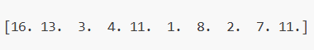
A baseline.ipynb fájlban a kimeneti formátumra is találhatsz egy példát.

5. Pontozás
- Ha a benyújtott megoldás futása határidőn belül befejeződik, a pontszám a következőképpen alakul:
$$\text{Score}=\frac{\text{Helyes p}\text{á}\text{ros}\text{í}\text{t}\text{á}\text{sok sz}\text{á}\text{ma}}{\text{Összes}\text{ párosítandó kép száma}} \text{(1)}$$
- ami egy 0.0 és $1.0$ közötti lebegőpontos szám lesz $0.0$ (inkluzíve).
- Azok a benyújtott megoldások, amelyek nem futnak le határidőn belül, 0 pontot kapnak.

6. Baseline és a Tanító Adathalmaz
- A baseline a baseline.ipynb fájlban található.
- A tanító adathalmaz a „training set”-ben található.

7. Követelmények
- A maximális beküldési limit 15. Csak a sikeres beküldések (azaz azok, amelyek pontszámot érnek el az A ranglistán) számítanak bele a beküldési limitbe.
- Tesztkörnyezeti korlátozások: A tesztgép 15 percen belül futtatja a notebookot. Ha a futási idő meghaladja a 15 percet, a rendszer leáll, és „timeout” vagy „Failed” visszajelzést ad.
- Adat- és modellbeküldés: Ebben a feladatban a résztvevők csak notebook-ot küldhetnek be, csatolt adatkészleteket vagy saját maguk által generált .pth fájlokat nem. Kérjük, először a jobb felső sarokban ellenőrizzétek, hogy eltávolítottátok a csatolt adathalmazokat.
- 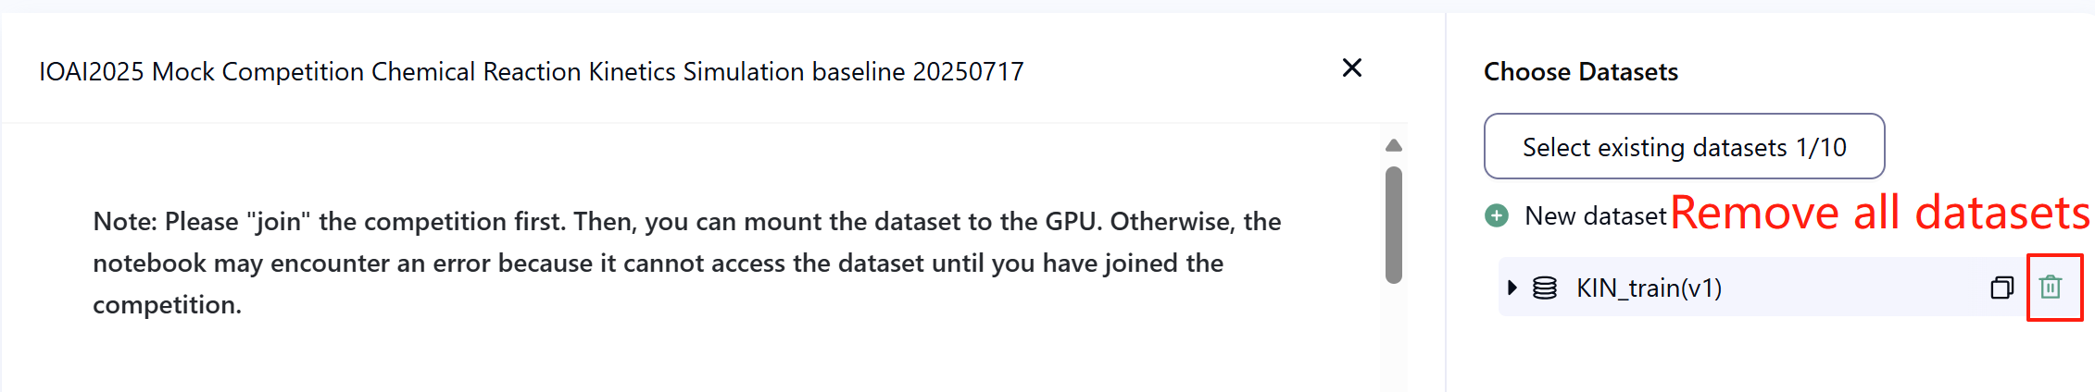
- Hálózat: A helyszíni teszteléshez a tesztgép nem tud csatlakozni az internethez. Más szóval, a „pip” és a „conda” típusú parancsok vagy az API-k meghívása nem fognak működni.
- Előre Betanított Modell: E feladat esetében az előre megadott modellek között csak egy CLIP modell található. Ezt használhatod a baseline.ipynb fájlnak megfelelően . Bármely más előre betanított modell használható, ha megfelelően importálható hálózati kapcsolat és letöltés nélkül. Ez azt jelenti, hogy a Bohrium nem tudja kizárni a Python környezetben található összes előre betanított modell elérését. Ha találsz hasznosat, akkor használhatod azt.

8. Óvintézkedések
- Melyik pontszám érvényes: A versenyzők legfeljebb 2 beküldött eredményt választhatnak ki pontozásra (√ - kiválasztott, □ - nincs kiválasztva). A pontszámok normalizálása előtti pontszám a két kiválasztott beküldött megoldás közül a B ranglistán elért magasabb pontszám lesz. A pontszámítás egyéb esetei esetén: lásd a szabályzat „Appendix Platform Mechanisms and Restrictions for Individual Contest & GAITE” vonatkozó részét .
- 
- Kétértelműségek kezelése: Ha ütközés van a feladatleírás és a tanító, validációs vagy teszt adathalmaz között, akkor az adathalmazokat vegyétek figyelembe elsőként. Azok nem fognak változni a verseny alatt.
- A versenyzők a verseny alatt csak az A ranglistához férhetnek hozzá, a B ranglistához nem. A végeredményt kizárólag a B ranglistán elért pontszám alapján állapítják meg.
- A Tudományos Bizottság által erre a feladatra elért legmagasabb pontszám $0.90$ a B ranglistán. Ezt a pontszámot használják a pontszámok normalizálására.
- A Tudományos Bizottság által erre a feladatra elért baseline $0.77$ a B ranglistán. Ezt a pontszámot használják a pontszámok normalizálására.

IOAI2025 Helyszíni forduló: Antik festmények hitelesítése

Megjegyzés: Először „csatlakozz” a versenyhez. Ezután csatolhatod az adathalmazt a GPU-hoz. Ellenkező esetben a notebook hibát dob, mert nem fér hozzá az adathalmazhoz, amíg nem csatlakozol a versenyhez.

1. Probléma Leírása
Egy ideje már tanulmányozod a mesterséges intelligenciát. Édesapád régi barátja, a híres régész és műkritikus hallott erről, és a segítségedet kérte. Létre kell hoznod egy algoritmust, amely képes az antik festményeket eredeti vagy replika darabként besorolni.
Mivel a professzionális hitelesítés költséges, a kutatócsoport csak a festmények kis részére szerzett hitelességi címkét. A minták többségénél a hitelesség ismeretlen marad. Köztudott, hogy a festmények digitális jellemzői erős strukturális mintázatokat mutatnak. A feladatod az, hogy az összes rendelkezésre álló mintát - beleértve az ismeretlen címkével ellátottakat is - felhasználva betaníts egy modellt az antik festmények hitelességének osztályozására.

2. Adathalmaz
Az adathalmaz egy tanító adathalmazból, egy validációs adathalmazból és egy teszt adathalmazból áll, amelyek mindegyike 500 független mintát tartalmaz.
- Tanító Adathalmaz (training_set.csv):
  - Az első öt oszlop az egyes antik festmények digitális tulajdonságait tartalmazza.
  - A hatodik oszlop tartalmazza a címkéket: 1 esetén eredetit, -1 esetén replikát és 0 esetén ismeretlent.
- A tanító adathalmaz modellek betanítására szolgál, és közvetlenül is elérhető a verseny alatt.
- Validációs Adathalmaz (validation_set.csv):
  - Hasonló formátummal rendelkezik mint a tanító adathalmaz, de nem tartalmaz címke oszlopot.
- A validációs adathalmazt az A Ranglista pontszámának kiszámítására szolgál, és a verseny alatt közvetlenül nem érhető el.
- Teszt Adathalmaz (test_set.csv):
  - Hasonló formátummal rendelkezik mint a tanító adathalmaz, de nem tartalmaz címke oszlopot.
- A teszt adathalmaz a B Ranglista pontszámának kiszámítására szolgál, és a verseny alatt közvetlenül nem érhető el.

3. Feladat
A feladatod egy olyan modell betanítása, amely képes prediktálni a teszt adathalmazban lévő festmények hitelességét a nagyszámú címkézetlen minta ellenére is.

4. Beadási Folyamat
A feladat beadásához töltsetek fel egy submission.ipynb nevű notebook-ot. A fájlnak egy submission.zip nevű zip fájlt kell készítenie, amely a következő két fájlt tartalmazza:
- submissionA.csv : A modell predikcióit tartalmazza a validációs adathalmazon, ahol minden sor -1 vagy 1, fejléc nélkül.
- submissionB.csv : A modell predikcióit tartalmazza a teszt adathalmazon, ahol minden sor -1 vagy 1, fejléc nélkül.
A tesztgép a submission.zip fájlt olvassa be, és az alapján számítja ki a pontszámokat. A beküldött fájloknak szigorúan követniük kell a fenti formátumot és elnevezést. Ellenkező esetben a rendszer nem fogja tudni helyesen beolvasni őket.
A beadási folyamathoz szükséges kódrészletet a baseline tartalmazza. Arra kérünk titeket, hogy a beadáshoz ezt használjátok.

5. Pontozás
A kiértékelési metrikát az osztályozási pontosság határozza meg, amelyet a helyesen prediktált minták arányaként definiálunk az összes kiértékelt mintaszámhoz képest.

6. Baseline és a Tanító Adathalmaz
- A baseline a baseline.ipynb fájlban található.
- A tanító adathalmaz a „training set”-ben található.

7. Követelmények
- A maximális beküldési limit 15. Csak a sikeres beküldések (azaz azok, amelyek pontszámot érnek el az A ranglistán) számítanak bele a beküldési limitbe.
- Tesztkörnyezeti korlátozások: A tesztgép 10 percen belül futtatja a notebookot. Ha a futási idő meghaladja a 10 percet, a rendszer leáll, és „timeout” vagy „Failed” visszajelzést ad.
- Adat- és modellbeküldés: Ebben a feladatban a résztvevők csak notebook-ot küldhetnek be, csatolt adatkészleteket vagy saját maguk által generált .pth fájlokat nem. Kérjük, először a jobb felső sarokban ellenőrizzétek, hogy eltávolítottátok a csatolt adathalmazokat.
- 
- Hálózat: A helyszíni teszteléshez a tesztgép nem tud csatlakozni az internethez. Más szóval, a „pip” és a „conda” típusú parancsok vagy az API-k meghívása nem fognak működni.
- Előre Betanított Modell: E feladat esetében bármely előre betanított modell használható, ha megfelelően importálható hálózati kapcsolat és letöltés nélkül. Ez azt jelenti, hogy a Bohrium nem tudja kizárni a Python környezetben található összes előre betanított modell elérését. Ha találsz hasznosat, akkor használhatod azt.

8. Óvintézkedések
- Melyik pontszám érvényes: A versenyzők legfeljebb 2 beküldött eredményt választhatnak ki pontozásra (√ - kiválasztott, □ - nincs kiválasztva). A pontszámok normalizálása előtti pontszám a két kiválasztott beküldött megoldás közül a B ranglistán elért magasabb pontszám lesz. A pontszámítás egyéb esetei esetén: lásd a szabályzat „Appendix Platform Mechanisms and Restrictions for Individual Contest & GAITE” vonatkozó részét .
- 
- Kétértelműségek kezelése: Ha ütközés van a feladatleírás és a tanító, validációs vagy teszt adathalmaz között, akkor az adathalmazokat vegyétek figyelembe elsőként. Azok nem fognak változni a verseny alatt.
- A versenyzők a verseny alatt csak az A ranglistához férhetnek hozzá, a B ranglistához nem. A végeredményt kizárólag a B ranglistán elért pontszám alapján állapítják meg.
- A Tudományos Bizottság által erre a feladatra elért legmagasabb pontszám $0.98$ a B ranglistán. Ezt a pontszámot használják a pontszámok normalizálására.
- A Tudományos Bizottság által erre a feladatra elért baseline $0.46$ a B ranglistán. Ezt a pontszámot használják a pontszámok normalizálására.

IOAI2025 helyszíni forduló: Pixelhatékonysági kihívás

Megjegyzés: Először „csatlakozz” a versenyhez. Ezután csatolhatod az adathalmazt a GPU-hoz. Ellenkező esetben a notebook hibát dob, mert nem fér hozzá az adathalmazhoz, amíg nem csatlakozol a versenyhez.

1. Probléma Leírása
Biológia szakos hallgató vagy, és egy élen járó kutatási projekten dolgozol a Starr Park Kutatóközpontban. A csapatod több ezer kameracsapdát telepített távoli vadonokban a veszélyeztetett fajok populációinak megfigyelése érdekében. Azonban a műholdas internetkapcsolatok ezeken a távoli helyeken rendkívül korlátozott sávszélességgel rendelkeznek. A feladatod az, hogy olyan kódot írj, amely azonosítja a legfontosabb pixeleket minden egyes vadonbeli fényképen, hogy csak a lényeges vizuális információkat kelljen visszaküldeni a központba.
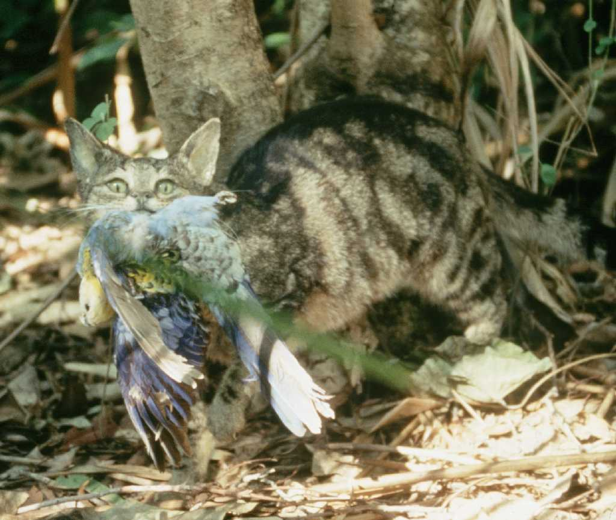

2. Adathalmaz
Az adathalmaz egy tanító adathalmazból és egy teszt adathalmazból áll. Az adathalmazok a load_from_disk paranccsal tölhetők be, és PyTorch „datasets” formátumúak. A teszt adathalmaz számotokra nem elérhető.
Az adathalmazban a következő mezők találhatók:
- image: az RGB képek PIL formátumban vannak tárolva. Az egyes képek mérete (224, 224)
- name: az állatfaj címkéje
- idx: a rekordok egyedi azonosítói.
1. Tanító Adathalmaz (train_dataset mappa) :
  - A tanító adathalmaz a modellek betanítására/kísérletek kiértékelésére szolgál, és a verseny alatt is közvetlenül elérhető, illetve letölthető.
  - A tanító adathalmaz 700 képből áll.
2. Teszt Adathalmaz (test_dataset mappa) :
  - Ez ugyanazt a formátumot követi, mint a tanító adathalmaz, de nem tartalmazza a „name” mezőt.
  - A teszt adathalmaz 698 képet tartalmaz, 3:7 arányban 2 teszt adathalmazra osztva. Azaz az adatok 30%-át az A Ranglista pontszámának kiszámításához, további 70%-át pedig a B Ranglista pontszámának kiszámításához használják fel.
  - A teszt adathalmazt az A ranglista és a B ranglista pontszámának kiszámítására használják és a verseny során ez nem érhető el közvetlenül. A versenyzők az A ranglistán férhetnek hozzá az eredményükhöz, de a B ranglistán nem. A végeredményt csak a B ranglista alapján számolják. Az A és a B ranglista részhalmazai teljesen elkülönülnek.

3. Feladat
Adott egy állatfotó-adatbázis és egy CLIP modell, amely képes az állatfajok zero-shot osztályozására. A hálózati sávszélesség megtakarítása érdekében az egyes képek pixeleinek legfeljebb 6,25%-át lehet megőrizni, miközben az osztályozási pontosságot a lehető legmagasabb szinten kell tartani.
Pontosabban, a feladatod az, hogy minden képhez egy téglalap alakú maszkot adj vissza, amely a megtartandó területet jelzi. Minden maszkot két koordinátapár definiál: a kiválasztott téglalap bal felső és a jobb alsó sarkához. Az alábbiakban egy illusztráció látható arról, hogy hogyan nézne ki a kép egy téglalap alakú maszk alkalmazása után az baseline-ban található megoldással:
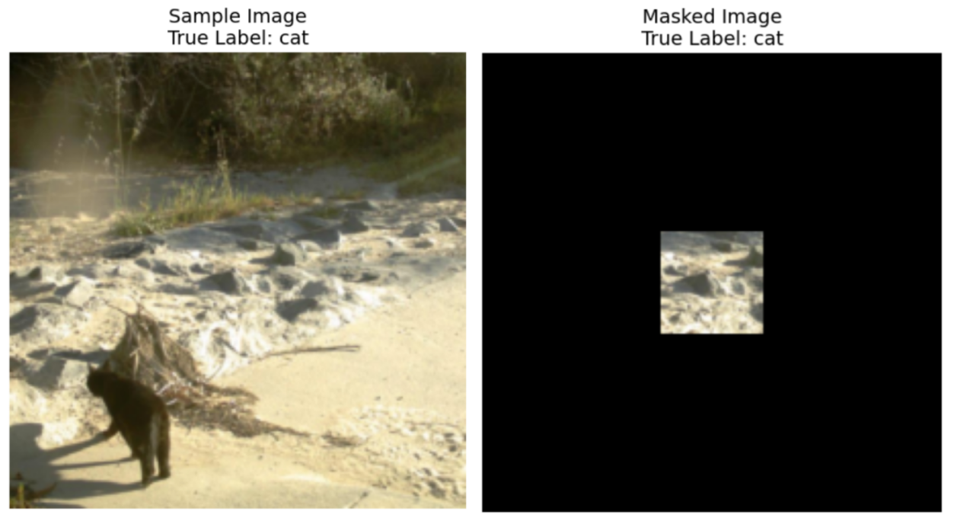
Koordináta Konvenciók:
- A bal felső sarok koordinátái inkluzívak (a maszk tartalmazza ezt a képpontot)
- A jobb alsó sarok koordinátái exkluzívan értendők (a jobb alsó sarok koordinátái kívül esnek a maszkon)
Például, ha a ((10, 20), (15, 25)) koordinátákat adod meg, akkor a maszk a 10-től 14-ig (inkluzíve/beleértve) és a 20-tól 24-ig (inkluzíve/beleértve) terjedő képpontokat fedi le, összesen 25 képpontnyi területet eredményezve.
Szemléltetésképpen, ha egy kép mérete 3x3, és csak a jobb felső képpontot szeretnénk megtartani a ((0, 2), (1, 3)) koordináták használatával, az eredményül kapott bináris maszk a következő lenne:
[[0, 0, 1],
[0, 0, 0],
[0, 0, 0]]
Az alábbiak összefoglalják a maszkokra vonatkozó követelményeket:
- Egy téglalap alakú maszkot ad vissza a koordináta konvencióknak megfelő két koordinátapárként: ((top, left), (bottom, right))
- A bal felső sarok koordinátái beleértendők, a jobb alsó sarok koordinátái kívül esnek a maszkon
- A téglalapmaszknak az eredeti képpontok legfeljebb 6,25%-át szabad lefednie (az eredeti képpontok számának minimum 93,75%-os csökkentése).
- Minden kép mérete (224, 224), tehát a koordinátaértékeknek a [0, 224] tartományon belül kell lenniük.
A képeket a létrehozott maszkkal állítjuk elő, a maszkolt téglalapon kívül eső összes képpontot RGB(0, 0, 0) (fekete) értékekkel helyettesítjük. A kiértékelés során a maszkolt képet megkapja a CLIP modell. A feladat az, hogy a CLIP modell osztályozási pontosságát ezeken a maszkolt képeken a lehető legmagasabb szinten tartsuk. Egy további osztályt (other) adunk az osztályozáshoz, annak érdekében, hogy a maszkolt kép valóban hasznos információkat tartalmaz a Starr Park központban dolgozó kutatók számára. Ha például a képed nem tartalmaz állati információkat, a modell az „other” osztályt fogja prediktálni ahelyett, hogy egy véletlenszerű állatot adna vissza, és így esélye lenne eltalálni a helyes eredményt.
Csak a megadott CLIP modellel és adathalmazzal dolgozhatsz. Emlékeztetőül, a CLIP mind a szöveghez, mind a képhez reprezentációkat generál, és képes kiszámítani a közöttük lévő hasonlóságot. Tehát, ha tíz állatosztálya van, a CLIP a megadott kép alapján eldöntheti, hogy melyik szöveg (osztály) áll a legközelebb a képhez.
Annak érdekében, hogy a megoldásod kezelni tudja a kutatóközpont képforgalmát, a kódodnak 8 PERCEN BELÜL kell lefutnia a teszt adathalmazban található 698 képen. Javasoljuk, hogy először a tanító adathalmazon teszteld a megoldást, amely 700 képet tartalmaz, hogy felmérd, mennyi időt vesz igénybe a megoldásod futtatása. (A teszt adathalmazon való futtatás az adathalmaz betöltése miatt valamivel több ideig tart.)

4. Beadási Folyamat
A feladat beadásához töltsetek fel egy submission.ipynb nevű notebook-ot. A fájlnak egy submission.jsonl nevű .jsonl fájlt kell készítenie, amely tartalmazza a teszt adathalmazhoz generált összes maszkot. A submission.jsonl fájlban minden maszkot két koordinátapárból álló párként kell tárolni: ((top, left), (bottom, right)), ahol a bal felső sarok beleértendő, a jobb alsó sarok pedig kívül esik a maszkon.
Nem kell szétválasztanod a teszt adathalmazt az A és a B ranglistára. Az értékelő gép beolvassa a submission.jsonl fájlt, és automatikusan kiszámítja az A és a B ranglista pontszámait az predikciós eredmények és a valódi címkék alapján.
A beküldött fájloknak szigorúan követniük kell a fenti formátumot és elnevezést; ellenkező esetben a rendszer nem fogja tudni helyesen beolvasni azokat.

5. Pontozás
A kiértékelési metrika az osztályozási pontosság lesz, amelyet a helyesen prediktált minták arányaként definiáljuk az összes kiértékelendő minta számához képest.
A pontszámod a CLIP zero-shot osztályozási pontossága a maszkolt tesztképeken. Ha egy képhez beküldött maszk érvénytelen (rossz alakú vagy a pixelek több mint 6,25%-át tartalmazza, stb.), akkor a képet helytelennek minősíti a rendszer. A tanító adathalmazon mért pontszám kiszámításához egy minta szkriptet biztosítunk.

6. Baseline és a Tanító Adathalmaz
- A baseline a baseline.ipynb fájlban található.
- A tanító adathalmaz a „training set”-ben található.

7. Követelmények
- A maximális beküldési limit 15. Csak a sikeres beküldések (azaz azok, amelyek pontszámot érnek el az A ranglistán) számítanak bele a beküldési limitbe.
- Tesztkörnyezeti korlátozások: A tesztgép 8 percen belül futtatja a notebookot. Ha a futási idő meghaladja a 8 percet, a rendszer leáll, és „timeout” vagy „Failed” visszajelzést ad.
- Adat- és modellbeküldés: Ebben a feladatban a résztvevők csak notebook-ot küldhetnek be, csatolt adatkészleteket vagy saját maguk által generált .pth fájlokat nem. Kérjük, először a jobb felső sarokban ellenőrizzétek, hogy eltávolítottátok a csatolt adathalmazokat.
- 
- Hálózat: A helyszíni teszteléshez a tesztgép nem tud csatlakozni az internethez. Más szóval, a „pip” és a „conda” típusú parancsok vagy az API-k meghívása nem fognak működni.
- Előre Betanított Modell: E feladat esetében az előre megadott modellek között csak egy CLIP modell található. Ezt használhatod a baseline.ipynb fájlnak megfelelően . Bármely más előre betanított modell használható, ha megfelelően importálható hálózati kapcsolat és letöltés nélkül. Ez azt jelenti, hogy a Bohrium nem tudja kizárni a Python környezetben található összes előre betanított modell elérését. Ha találsz hasznosat, akkor használhatod azt.

8. Óvintézkedések
- Melyik pontszám érvényes: A versenyzők legfeljebb 2 beküldött eredményt választhatnak ki pontozásra (√ - kiválasztott, □ - nincs kiválasztva). A pontszámok normalizálása előtti pontszám a két kiválasztott beküldött megoldás közül a B ranglistán elért magasabb pontszám lesz. A pontszámítás egyéb esetei esetén: lásd a szabályzat „Appendix Platform Mechanisms and Restrictions for Individual Contest & GAITE” vonatkozó részét .
- 
- Kétértelműségek kezelése: Ha ütközés van a feladatleírás és a tanító, validációs vagy teszt adathalmaz között, akkor az adathalmazokat vegyétek figyelembe elsőként. Azok nem fognak változni a verseny alatt.
- A versenyzők a verseny alatt csak az A ranglistához férhetnek hozzá, a B ranglistához nem. A végeredményt kizárólag a B ranglistán elért pontszám alapján állapítják meg.
- A Tudományos Bizottság által erre a feladatra elért legmagasabb pontszám $0.83$ a B ranglistán. Ezt a pontszámot használják a pontszámok normalizálására.
A Tudományos Bizottság által erre a feladatra elért baseline $0.19$ a B ranglistán. Ezt a pontszámot használják a pontszámok normalizálására.

<< UTOLSÓ OLDAL >>

<< UTOLSÓ OLDAL >>

